Д.Волков

*МБОУ ДОД города Новосибирска «Дом детского творчества «Центральный»*

*Историко-краеведческий клуб «Исток-39»*

ГАСТОРНИС

Работа выполнена в рамках детского учебно-исследовательского проекта «Палеонтологический заповедник»

В Северной Америке 1876 году впервые были найдены останки птицы, тогда определённой к роду Diatryma, а до этого в 1855 году была найдена другая птица – Gastornis. Из-за неправильной реконструкции Гасторниса этих птиц относили к разным родам, но когда ошибка вскрылась их стали относить к одному роду Gastornis. Gastornis – это целый род, поэтому рассматривать виды отдельно не имеет смысла.

Эта птица была выбрана мной из-за того, что вокруг неё много споров и тайн. До исследования я ни разу не слышал о этой птице, а исследовать неизвестное интереснее, чем давно знакомых по детским энциклопедиям динозавров.

Внешний вид гасторниса стал хорошо известен по останкам вида G. Gigantea, той самой диатримы. У гасторниса была большая относительно тела голова, короткие тело и шея, что особенно важно – отсутствие хищного крючка на клюве. Рост гасторниса был почти как у людей – чуть меньше 2 метров, редко 2 метра. Изначально гасторниса реконструировали неправильно, с длинной шеей и маленьким черепом, потому что находок черепа гасторниса до находок G. Gigantea, почти не было.

Существует две теории образа жизни гасторниса. Раньше считалось, что такая большая птица - хищник, и соответственно быстро бегала. Жили представители этого рода в Палеогеновом периоде (67 – 23 миллионов лет назад), точнее в палеоцене – раннем эоцене. Климат Палеогенового периода был тёплым, было много степей и саванн. По второй теории, гасторнис был травоядным, и ходил не так уж быстро. По исследованиям, гасторнис мог сильно укусить, что явно помогало ему в борьбе с врагами. А вот лапами гасторнис вряд ли мог от кого-нибудь защитится, ведь на следах его лап не было найдено мощных когтей. Насколько мне известно, не было найдено большого скопления костей гасторниса, что позволяет нам думать, что он был одиночным животным. Как и большинство птиц, гасторнис был яйцекладущим животным, и откладывал яйца овальной формы. Насчёт образа жизни (ночного или дневного) я не смог найти источников, но предполагаю, что гасторнис всё-таки был дневной птицей. Моё предположение основано на том, что я принимаю травоядную версию, а траву искать в темноте, когда можно это делать днём, странно. Тем более, что известен лишь один полностью ночной травоядный вид птиц: попугай какапо. А эта птица не относится к гасторнису ближе, чем как организмы одного царства.

К огромному сожалению, гасторнисов уже нет на нашей планете. В настоящее время причина вымирания гасторнисов не совсем ясна. Часто встречается как один из вариантов конкуренция с млекопитающими. Также считается, что из-за того что их гнезда были на земле, их яйца были доступны для поедания хищниками. Самые похожие по размерам и питанию на них птицы, живущие сейчас, это страусы, нанду, казуары и вымершие эпиорнис и моа (динорнис). Но все выше перечисленные птицы сильно отличаются от гасторниса внешним видом: шея в отличие от гасторнисов длинная, а голова маленькая. Изначально его так и реконструировали, но потом ошибку исправили. Подводя итоги, хочу сказать, что это очень интересные, необычные по строению птицы. Гасторнис всегда был птицей споров, и некоторые не закончены до сих пор.

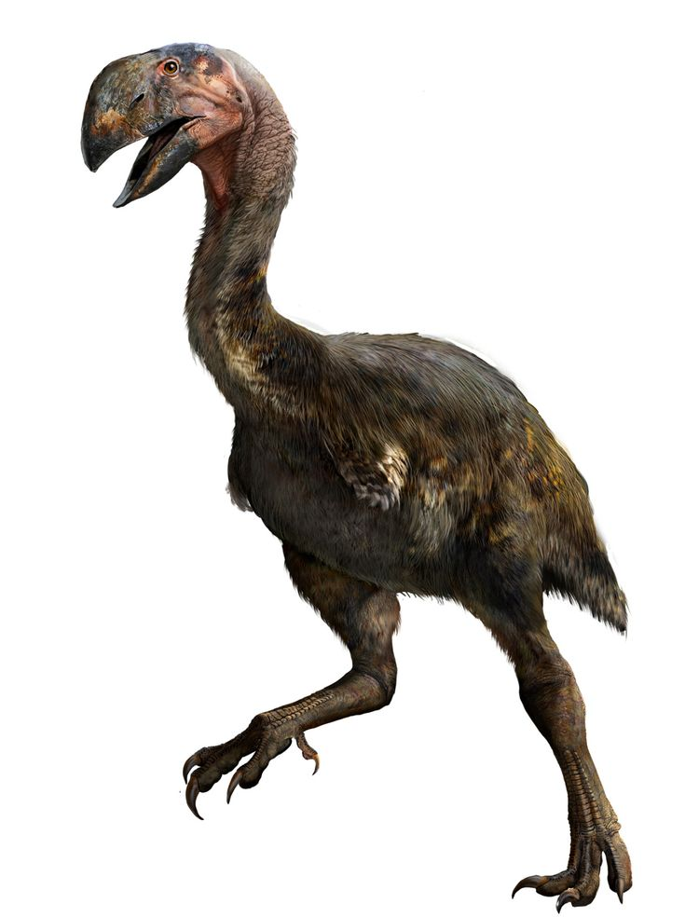

Рис. 1. Гасторнис. Реконструкция внешнего вида

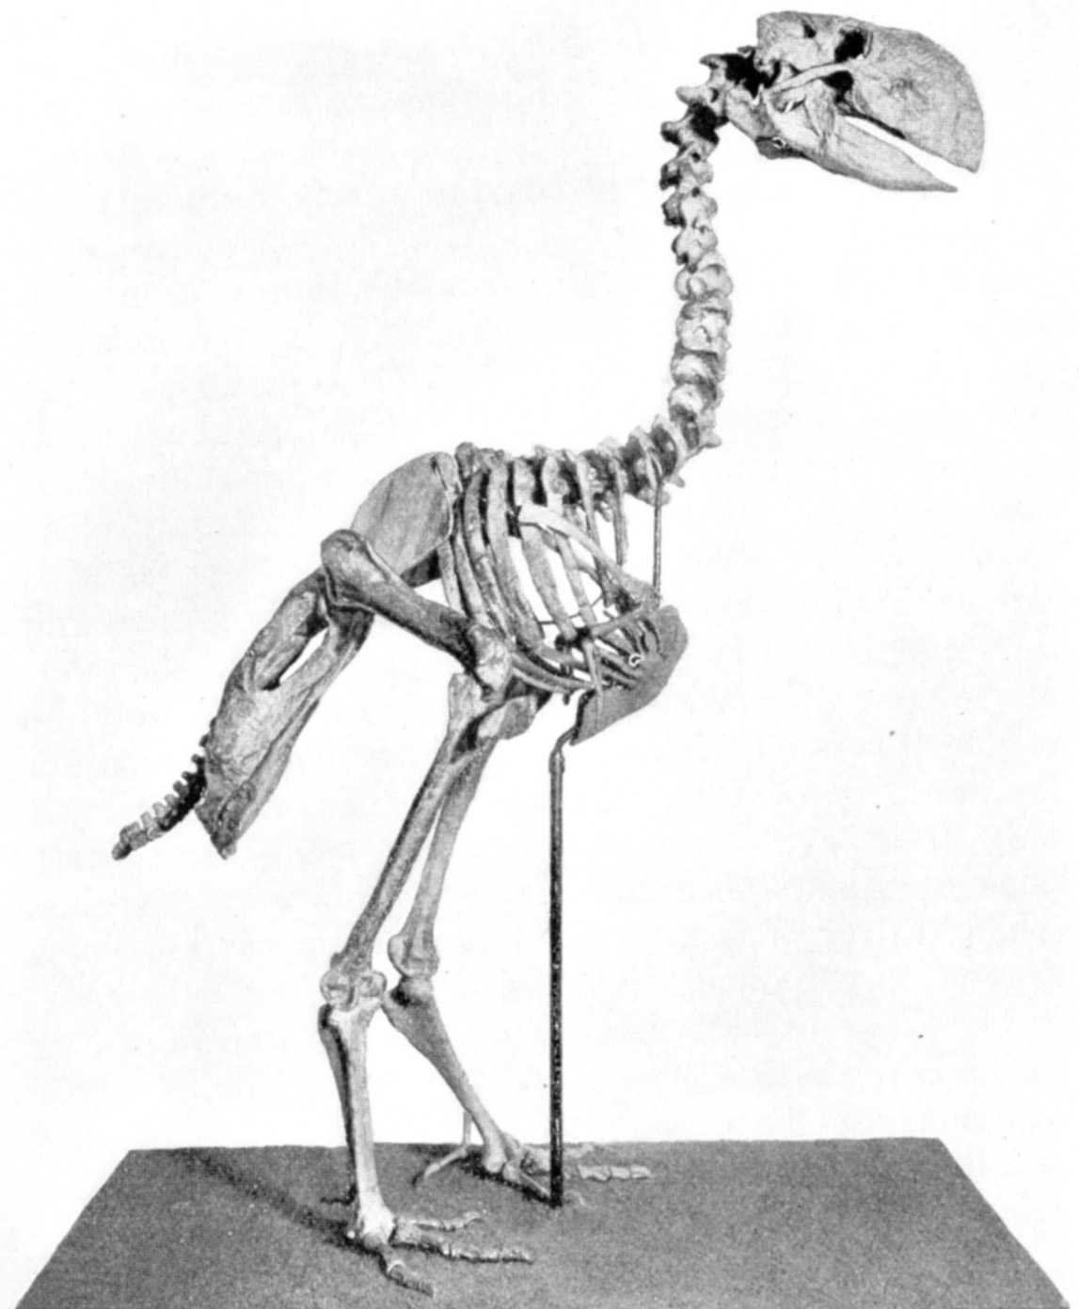

Рис.2 Скелет гасторниса.

Библиографический список

Еськов К.Ю. Удивительная палеонтология : История Земли и жизни на ней. – М.: ЭНАС-КНИГА,2016. – 312 с.

Млыковский Юрий. Кайнозойские птицы мира, часть 1: Европа (PDF). - Прага: NinoxPress, 2002 – 417 с.

Витмер Лоуренс, Роуз Кеннет Д. Биомеханика челюстного аппарата гигантской Эоценовой птицы Диатримы: значение для диеты и образа жизни (PDF). Палеобиология. 17 (2). – 1991, С. 95–120.

Мастоу Джордж Е., Таккер Д.С. Кемплин К.Л. Следы гигантской эоценовой птицы из северо-западного Вашингтона, США. // Палеонтология. 55 (6), ноябрь 2012, С. 1293–1305.

Д. Ангст, С. Лекьер, Р. Амио, Э. Баффо, Ф. Фурель, Ф. Мартино, С. Лежандр, А. Абурахид, А. Эррел. Изотопные и анатомические свидетельства растительноядной диеты у ранне-третичной гигантской птицы Gastornis. Последствия для структуры наземных экосистем палеоцена. // Естествознание. 101 (4), апрель 2014, С. 313-322.

Стидхэм Т.А., Эберли Дж. Палеобиология высокоширотных птиц из теплицы раннего эоцена на острове Элсмир, Арктическая Канада. Sci. Rep. 6, 20912, 12 February 2016 – NatureResearch. ISSN 1476-4687